ҚАЗАҚСТАН РЕСПУБЛИКАСЫ
БІЛІМ ЖӘНЕ ҒЫЛЫМ МИНИСТРЛІГІ

Digital Business
and E-Commerce
Management

САНДЫҚ БИЗНЕС
ПЕН ЭЛЕКТРОНДЫҚ
КОММЕРЦИЯНЫ БАСҚАРУ

Алматы, 2017
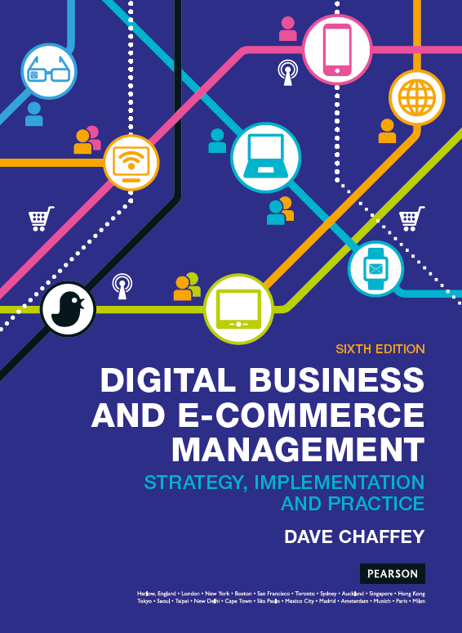
ҚАЗАҚСТАН РЕСПУБЛИКАСЫ
БІЛІМ ЖӘНЕ ҒЫЛЫМ МИНИСТРЛІГІ

Алтыншы басылым

САНДЫҚ БИЗНЕС
ПЕН ЭЛЕКТРОНДЫҚ
КОММЕРЦИЯНЫ БАСҚАРУ

стратегиясы, қолданысы
мен практикасы

Дэйв Чаффей

ӘОЖ
КБЖ
О
Қазақстан Республикасы Білім және Ғылым Министрлігінің
«Оқулық» республикалық ғылыми-практикалық орталығы бекіткен

Ағылшын тілінен аударған:
Бекқожанова Гүлнар Қисметоллақызы

Дэйв Чаффей
Сандық бизнес пен электрондық коммерцияны басқару: стратегиясы, қолданысы мен практикасы: Оқулық. – Алматы, 2017.

ISBN

Сараптамашы назарына!

Құрметті сараптамашылар!

Ұсынылып отырған кітап ағылшын тілінен тікелей аударылған материал.
Біз сараптамаға кітап мәтінін ұсынып отырмыз. Сараптамадан кейін аудармашы мәтінді сіздің ескертулеріңізге сай жөндейді және корректорлық оқудан өтіп, верстка жасалынады, содан кейін тағы да тексеріліп, баспаханаға дайындалады. Сондықтан мәтінін сараптамалау кезінде сурет, кесте, сапасына және беттің астында бос қалған орындарға көңіл аудармай, қарап берулеріңізді сұраймыз.

Жоғары оқу орындары қауымдастығының баспасы.

ӘОЖ
КБЖ

© Marketing Insights Limited 2015
Барлық құқықтар қорғалған. Бұл басылымның ешқандай бөлігі кез келген формада, электронды немесе қағаз жүзінде және фотокөшіру, жазу сияқты басқа әдістер арқылы көшіріліп алынбайды немесе көшірмесі жасалынбайды, сондай-ақ Pearson-нің рұқсатынсыз іздестіру жүйесіне енгізілмейді.
© Қазақ тіліндегі аудармасы Қазақстан Республикасы Жоғары оқу орындарының қауымдастығы, 2017

